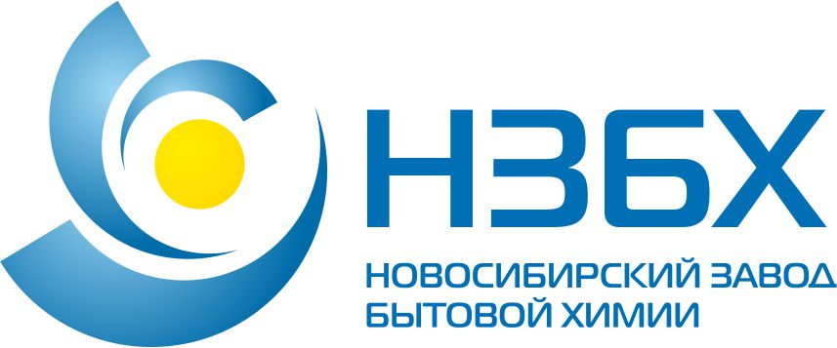

Новосибирск, 15 августа 2023 года
Новосибирский завод бытовой химии запустил продажи на Wildberries
Новосибирский завод бытовой химии (НЗБХ) начал продавать свою продукцию на крупнейшей торговой площадке Wildberries.
В рамках первого этапа сотрудничества на сайте представлен ассортимент стиральных порошков собственных торговых марок. До конца II полугодия НЗБХ расширит линейку товаров и введет на витрину жидкие моющие средства.
Компания уже имеет положительный опыт работы в сфере e-commerce. Так, в мае–июне 2023 года НЗБХ занял второе место по объемам продаж стирального порошка на маркетплейсе OZON.
Наталья Голикова, руководитель направления e-commerce НЗБХ:
«Мы активно расширяем сорудничество с маркетплейсами. Благодаря выходу на Wildberries у НЗБХ расширится география продаж, появится новая аудитория, которой мы готовы предложить наиболее востребованный ассортимент средств для стирки, уборки и уходу за домом».
О компании:
Новосибирский завод бытовой химии (НЗБХ) более 25 лет разрабатывает и выпускает продукцию для стирки, уборки и ухода за домом, как по собственными марками, так и в рамках контрактного производства для торговых сетей. В основе используется российское оборудование и российское сырье. Общегодовой оборот составляет более 2 млрд рублей.
НЗБХ управляет четырьмя собственными площадками, расположенных в 3 регионах – Новосибирской области (2 площадки), Самарской (1 площадка) и Владимирской (1 площадка) областей. Общегодовой оборот компании составляет более 2 млрд рублей.
В портфеле компании 12 брендов и 64 SKU, среди которых широкий ассортимент стиральных порошков, гелей для стирки, кондиционеров, отбеливателей, экспресс-очистителей, жидких моющих средств торговых марок Teon, HomeWork, «Весенняя Нежность», Mamika, «Волшебный Эффект», «Лотос Новый», «БиО2», «Сода кальцинированная», «Бирюса», Belizna, Calgolux, Krotex.
70% структуры продаж составляет стиральный порошок.
Продукция реализуется через дистрибьютеров, а также продается в торговых сетях «Светофор», «Лента», «Доброцен» и др.
Контактная информация:
PR-менеджер Михаил Докукин
тел. +7 903 903 53 40 e-mail: pr@nzbh.ru

